北京国华科技集团简介
北京国华科技集团有限公司的前身唐山国华科技有限公司成立于1998年，现在已经发展为拥有6个国内全资或控股子公司、3个参股公司，多个海外公司的真正的跨国集团，员工600余人，设计研发人员300余人。到2020年6月共承接634座各种规模选煤厂的工程设计和总承包项目，总设计处理能力9.01亿吨。
- 集团组织架构
国内子全资或控股公司

国内参股公司

海外公司

二、公司业绩成果
工程设计和承包：具有甲级工程设计资质，到2020年6月共承接634座各种规模选煤厂的工程设计和承包，工程承包项目居多。总设计处理能力9.01亿吨。
设备研制：拥有四大装备研制基地，生产选煤装备40余种，共约490余个规格。
科学研究：设有专门的研发机构，拥有一支具有丰富的理论基础和实践经验的高水平科研团队，至今已承担包括5项国家级项目在内的36项研发课题，取得总体技术国际领先水平成果10项、国际先进水平成果10项，荣获省部级科技进步奖8项；拥有国家授权专利28项，其中发明专利11项；主持或参加15项国家、煤炭行业标准的制订和修订工作，其中10项已经实施。
选煤技术服务：设有选煤厂运营部，利用对设计意图、工艺流程配合和设备性能的充分理解，本着对用户真诚负责的态度，代用户全程经营管理，为用户解决经营、管理、技术、培训等工作，以最短的时间使选煤厂成为优质、高效、安全的现代化选煤厂，至今已成功运营十余座选煤厂。

三、国华科技集团成长历程回顾
1998年 | 公司成立
2000年 | 承接第一个工程设计项目
2003年 | 承接第一个EPC总承包工程项目  承接第一个海外工程项目  3GHMC系列新一代无压给料三产品旋流器研发成功  FJC系列煤用喷射式浮选机研发成功  煤泥重介分选技术研发成功  中国煤炭报专题报道
2004年 | 承担国家高技术产业化示范项目“优质高效煤炭洗选示范工程”
2005年 | 承接第100座选煤厂  入选福布斯中国潜力100榜
2006年 | 煤泥两级浮选精煤泥两段脱水工艺研发成功  再次入选福布斯中国潜力100榜  科技日报首次专题报道
2007年 | 承接第200座选煤厂  科技日报第二次专题报道
2008年 | 承接第一座千万吨级动力煤选煤厂工程设计  科技部创新基金项目“1+1”炼焦煤选煤厂创新技术验收成功  被认定为国家高新技术企业
2009年 | 承接第300座选煤厂  世界上最大的无压给料三产品重介质旋流器研发成功  山西长治经坊国华选煤有限公司成立  科技日报两会特刊专题报道
2010年 | 承接第400座选煤厂  成立加拿大、美国海外公司
2011年 | 德万立工程技术（北京）有限公司成立  科技日报第四次专题报道
2012年 | 承接第500座选煤厂  唐山新办公大楼投入使用  北京国华科技集团完成组建  北京顺义生产基地建成投产  俄罗斯海外公司成立  全资收购美国丹尼斯公司  国家中央预算内投资项目高效洁净煤技术大型装备制造基地建成投运  唐山遵化矿山装备生产基地建成投运  “高效、简化重介质选煤成套技术的研究”通过技术鉴定，总体技术水平国际领先  研发成功每平方米每小时处理能力大于8.0立方米的高效煤泥水浓缩机
2013年 | “高效、简化重介质选煤成套技术的研究”获中国煤炭工业科学技术一等奖  研发成功专用于动力煤分选的两段两产品重介质旋流器  科技部重点创新基金项目“2+2”模式湿法选煤系统水回用工艺技术和设备验收成功  首届国华科技选煤新技术全国研讨会成功举办  印度博拉Satna选煤厂投产  科技日报第五次专题报道  土耳其海外公司成立
2014年 | 超级旋流器问世  北京总部办公大楼投入使用  国华科技2014年度云贵地区选煤技术研讨会成功举办  香港大公网对国华科技专访  蒙古国海外公司成立
2015年 | 第一台超级重介质旋流器投入选煤工业生产  科技日报专题报道  河北国林工程技术有限公司成立  博士后科研工作站获批
2016年 | 共成功承建第565座选煤厂  承接的第一座油页岩选矿项目投产运行  集团董事长赵树彦荣膺全国科技创业领军人才  印度海外公司成立
2017年 | 承接第600座选煤厂  国华科技第二届全国选煤新技术研讨会成功举办  大型三产品重介旋流器获首届选煤装备十大科技成果奖  “GB/T33688-2017选煤厂洗水闭路循环等级”一项国家标准发布实施
2018年 | 40.0Mt/a特大型油页岩选矿厂于2018年分两期建成投产  集团董事长赵树彦荣膺第八批河北省省管优秀专家  “"2+2"模式湿法选煤系统水回用工艺技术和装备”获河北省科学技术二等奖  “GB/T35051-2018选煤厂洗水闭路循环等级、GB/T35052-2018选煤厂重介质旋流器悬浮液中磁性物含量的测定方法、GB/T35054-2018选煤用重介质旋流器工艺性能试验方法及判定规则”三项国家标准发布实施
2019年 | 共成功承接第629座选煤厂  高端离心振动设备研发与生产基地立项  “S−3GHMC系列超级无压给料重介质旋流器的研发与应用”、“国华科技选煤工艺包在千万吨级炼焦煤选煤厂的应用研究”两项科技成果通过技术鉴定，均达国际领先水平
四、主要业务子公司简介
两个工程设计公司 、两个国内装备制造公司、一个海外公司
（1）北京国华技术有限公司
具有有甲级工程设计资质，主要承接国内外大型选煤厂工程设计及EPC总承包业务。
（2）美国Daniels公司
丹尼斯公司有着60多年的发展历史，集选煤技术研发、选煤工程设计和选煤设备制造于一体，技术实力雄厚，是美国现存的历史最为悠久、唯一历经6次经济危机而不倒的选煤技术公司。
（3）唐山国华科技国际工程有限公司
具有乙级工程设计资质，除了承担小型选煤厂的工程设计及EPC总承包业务外，还承担集团的选煤新工艺、新设备研发任务。
（4）唐山国华科技矿山装备有限公司
河北省重点项目，现主要负责生产制造国华科技重介质旋流器、喷射式浮选机、煤泥重介质旋流器、排矸跳汰机等具有国华科技自主知识产权的核心洗选设备。
（5）唐山国华科技洁净煤技术有限公司
国家重点产业振兴和技术改造专项中央预算内投资计划项目，生产选煤中高端设备，具有每年200台振动筛、150台离心机的生产能力。
五、公司掠影
北京总部园区
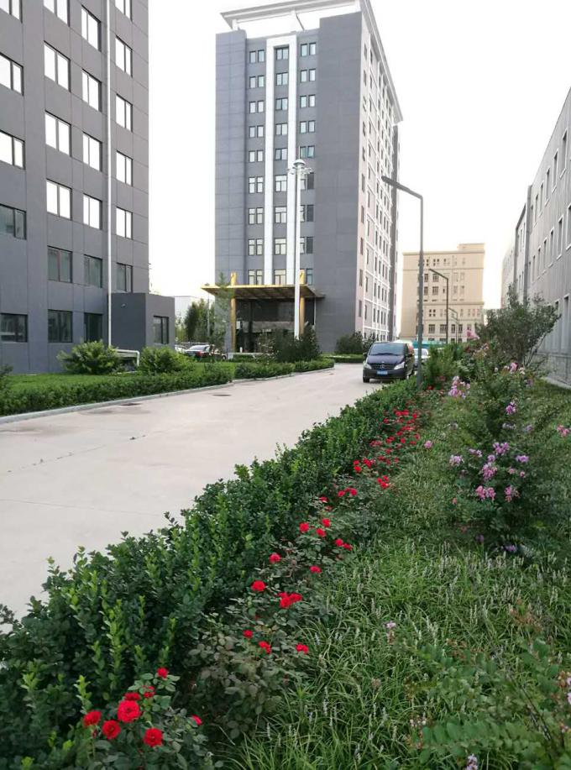
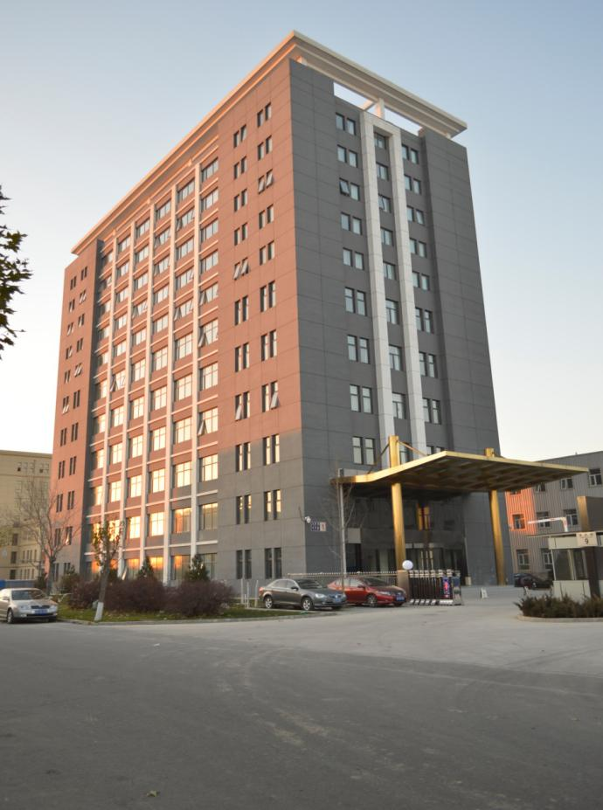
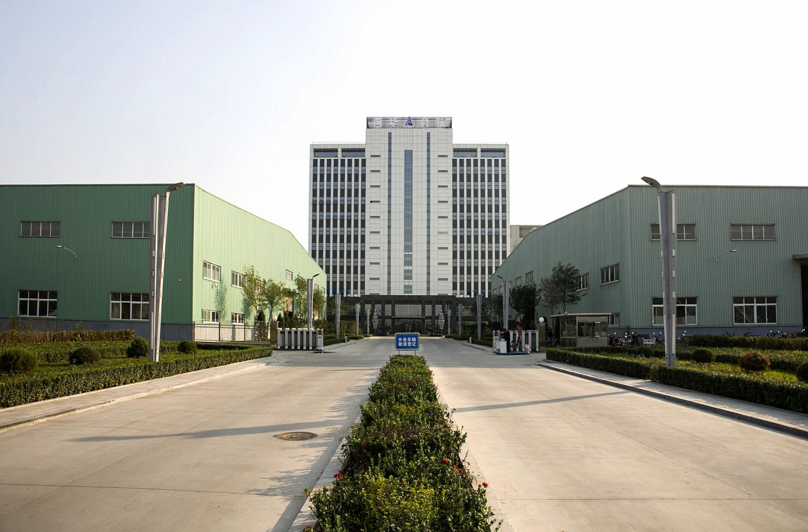
唐山公司园区
唐山办公楼
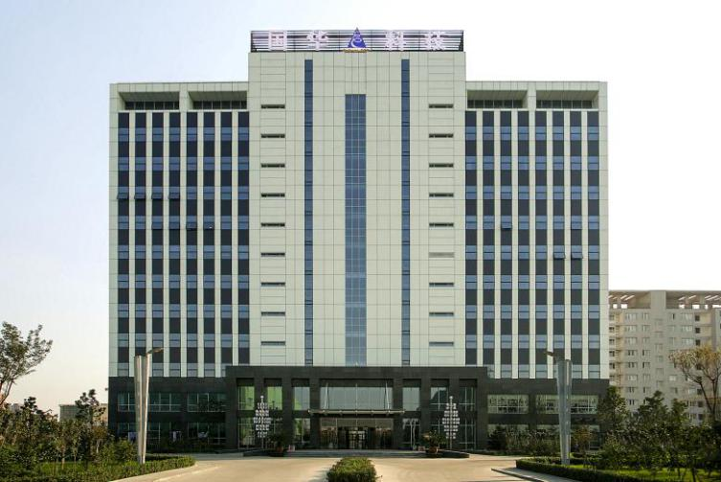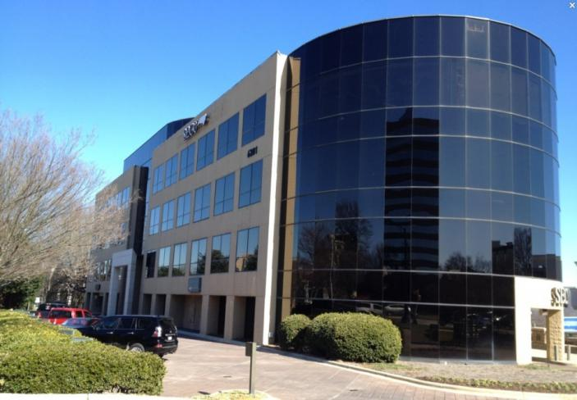
美国总部
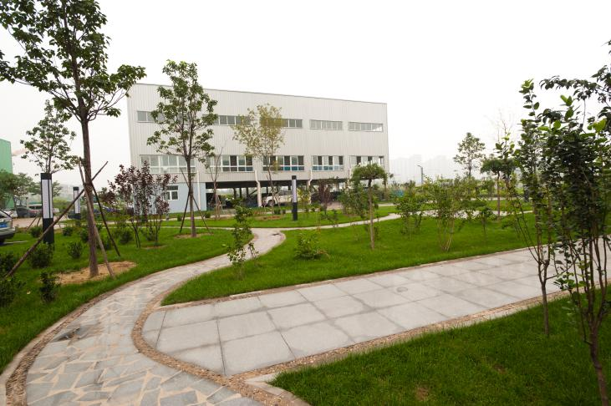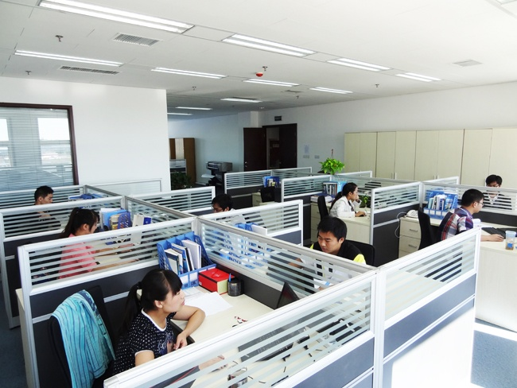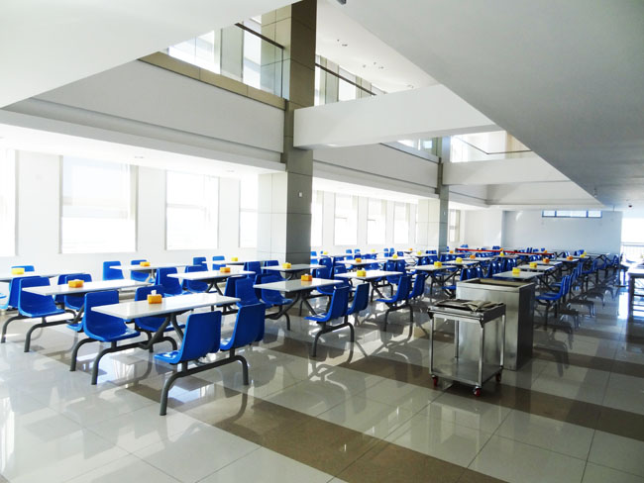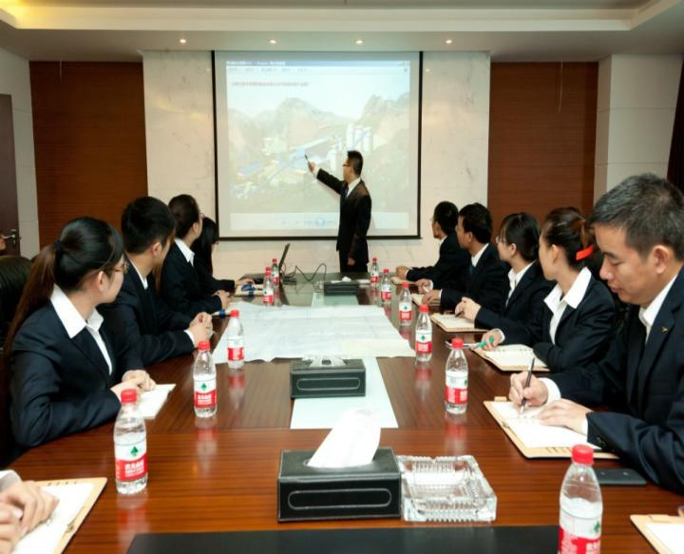
办公室
唐山园区
唐山食堂
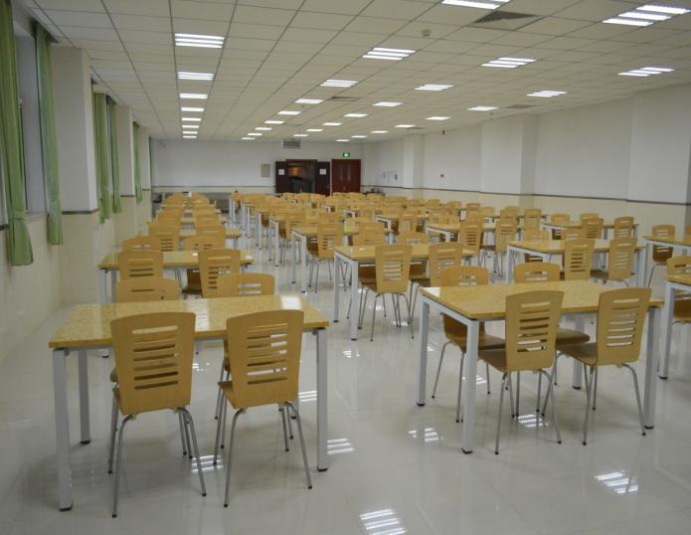
北京食堂

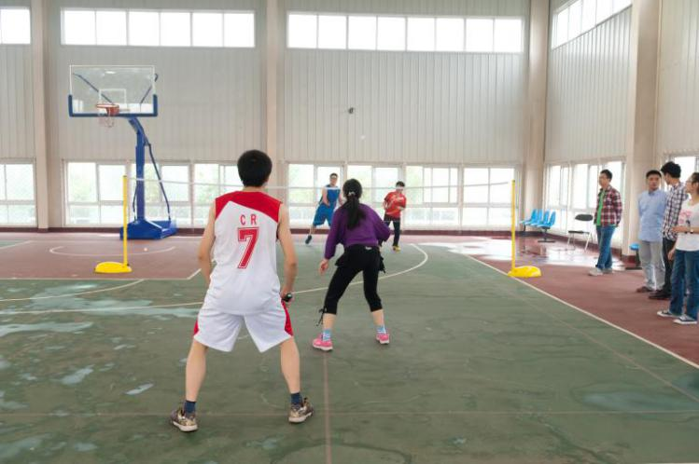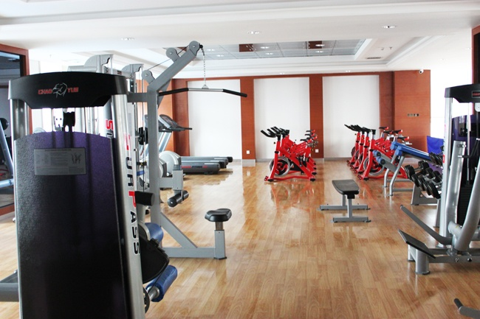
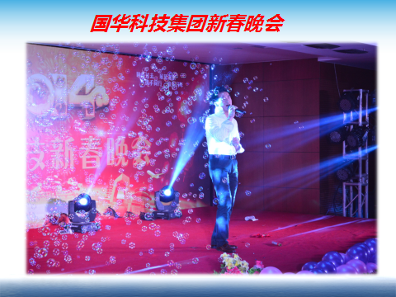
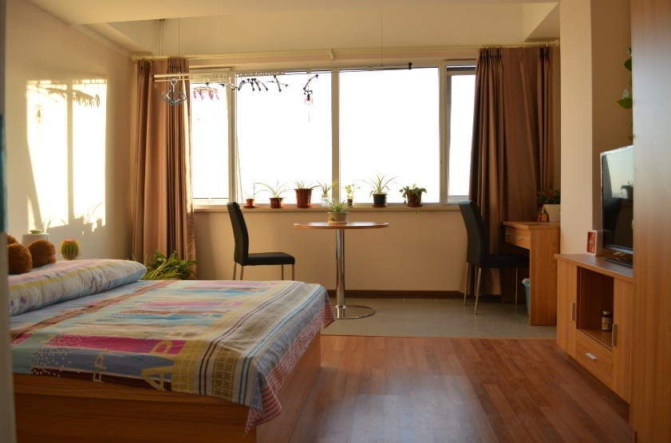

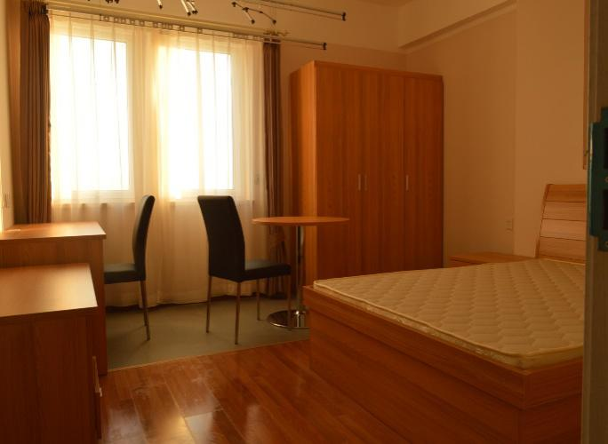
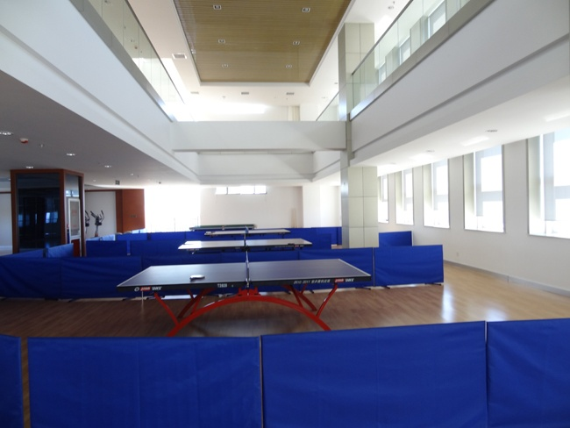
单身宿舍

